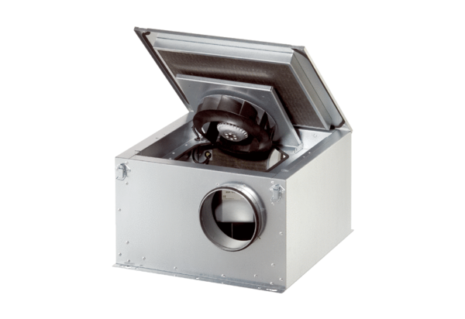Caisson d'air entrant insonorisé ESR 16 ECUnité de conditionnement : 1 pièceGamme: E
Numéro de référence : 0080.0085Fabricant : MAICO

